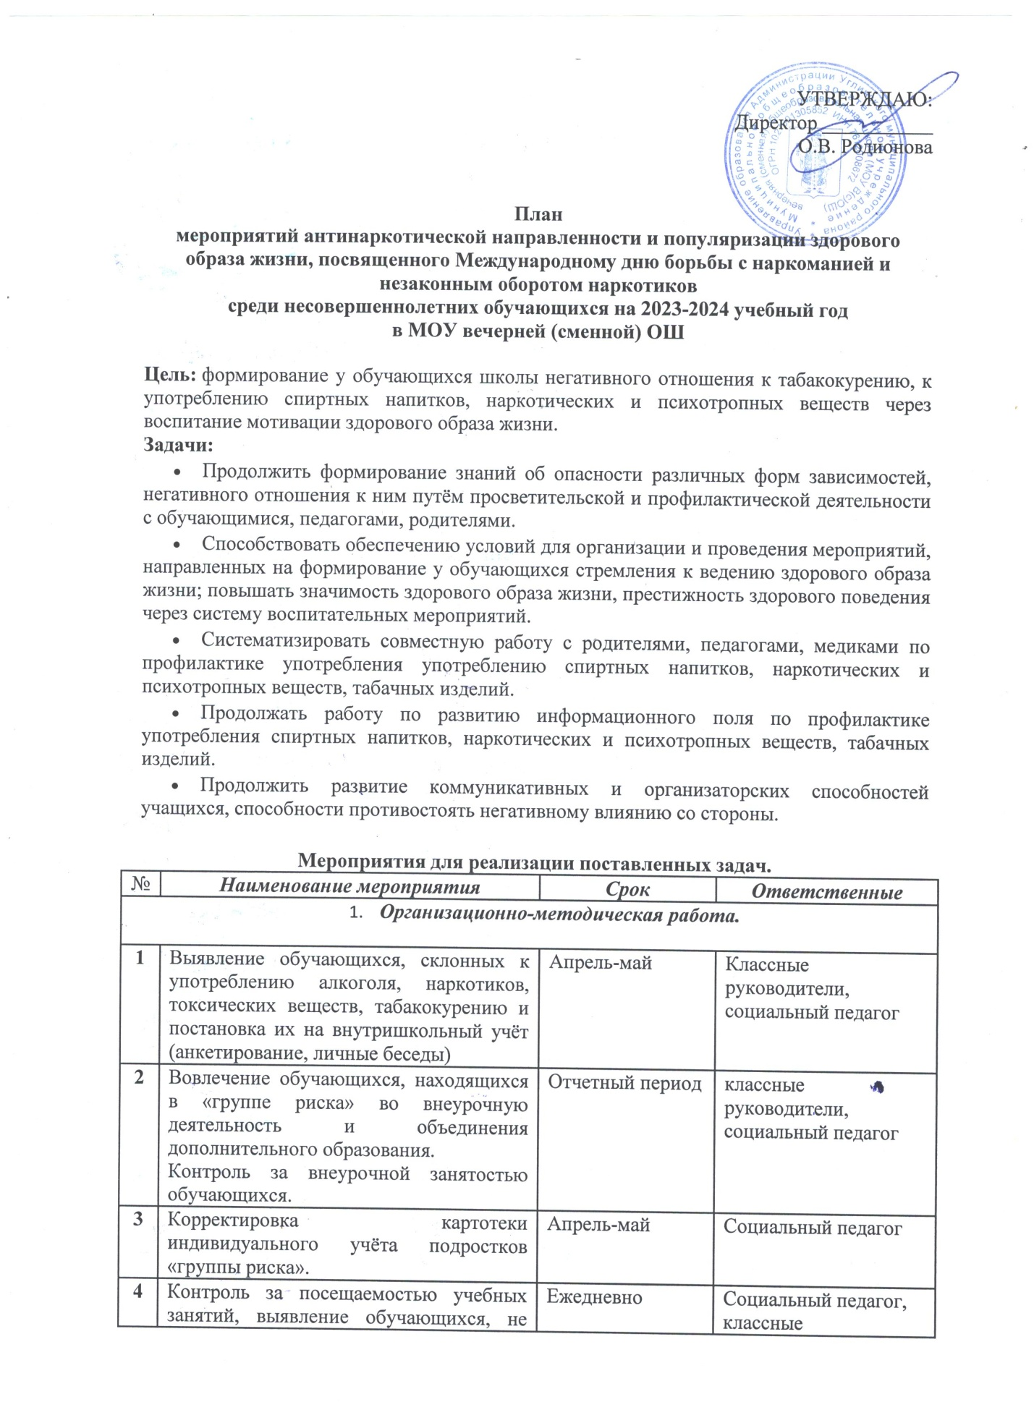

 | посещающих школу по неуважительным причинам, профилактическая работа с ними, своевременное информирование КНД и ЗП, ОПДН ОВД |  | Социальный педагог, классные
- Работа с обучающимися
1 | Конкурс рисунков  6-8 кл. «Мы за здоровый образ жизни» | май | классные руководители
2 | Беседы:  «Правонарушения и ответственность за них» (6-8 классы),  «Уголовная ответственность несовершеннолетних»(9 класс) | Апрель-май | Учитель обществознания
3 | Выпуск листовок, памяток по пропаганде ЗОЖ | Май | Социальный педагог
4 | Акция «Нет табачному дыму!» | Апрель-май | Социальный педагог
5 | Неделя пропаганды знаний о здоровом образе жизни. | Май | Социальный педагог
6 | «За здоровый образ жизни»  просмотр видеофильмов по плану социального педагога (6-9 классы) | Отчетный период | Классные руководители
7 | Проведение тематических классных часов:  «День против курения»;  «Здоровье - это жизнь»;  «Личность и алкоголь»; | по запросу классных руководителей | Социальный педагог
8 | Тематические выставки «О здоровом образе жизни». | В течение года | Социальный педагог
- Работа с родителями.

1 | Родительское собрание:  - «Организация занятий школьника по укреплению здоровья и привитию здорового образа жизни» (с приглашением специалистов) | по запросу классных руководителей | Социальный педагог
2 | Консультации родителей по вопросам профилактики алкоголизма, наркозависимости и лечения их последствий. | согласно плану социального педагога и педагога - психолога) | Социальный педагог
- Работа с педагогическим коллективом.

1 | Индивидуальное консультирование по вопросам профилактической работы с обучающимися и родителями (законными представителями). | В течение года | социальный педагог

Социальный педагог Груздева С.В.

